

**毕 业 论 文**



基于JAVA的企业员工管理系统的设计与实现

学 院：软件学院

专 业：计算机科学与技术

学生姓名：郭宏阳

学生学号：2019021007

指导教师：纪颖　教授

二○二三年六月

# 摘 要

当今的时代是全球化的时代，经济的全球化带领着各地经济飞速发展，作为经济腾飞的基石，企业对着社会发展的重要性不言而喻，对社会发展的推动和国家经济的发展都有着至关重要的影响。企业发展好，则经济迅猛发展，反之，企业发展受限，则经济的发展也受阻，企业之间的交流合作决定这企业的经济效益。随着全球信息化的发展，各行各业都相继进入了互联网+的新时代，传统的经营模式与管理水平已经不能满足企业经营的需要，智慧停车场、智能员工管理系统、智慧城市……无不展示这信息化改革的优越性，无论是网络购物或是在线点单，都意味着信息化带给人民群众五一伦比的新奇购物体验，这都推动了传统行业向智慧型、高新型管理方式的改变。21世纪是信息化的世纪，是互联网的时代，计算机平民化，走进了千家万户，极大地改变了中国人民的生活方式，传统的管理手段有必要向信息化、智能化的方式改革，取代传统的管理方式，其中就包括信息化的企业员工管理系统。如何使用先进的信息化技术提高管理水平，对于我国的企业来说，既是机遇，也是挑战。

对于企业员工管理系统，西方发达国家的管理方式相对是比较完善的，这一点应该积极的学习，我国的企业整体的信息化程度略逊一筹，部分企业管理机制和管理模式相对落后，积极的学习先进的企业员工管理方式，是企业改革的重中之重。

关键词：企业；企业员工管理；互联网；管理；全球化

# ABSTRACT

Today's era is an era of globalization. Economic globalization leads the vigorous development of local economy. As a cornerstone, enterprises have an important impact on the society and even the national economy. With the development of enterprises, exchanges and cooperation between enterprises determine the economic benefits of the enterprises. With the development of global informatization, all walks of life have entered the new era of Internet +, the traditional business model and management level can no longer meet the needs of enterprise operation, intelligent parking lot, intelligent employee management system, smart city... All show the superiority of this information reform, whether it is online shopping or online ordering, it means that information brings the people 51 unparalleled novel shopping experience, which promotes the change of the traditional industry to the intelligent, high new management mode. The 21st century is the information century, is the era of the Internet, the computer civilianization, into thousands of households, has greatly changed the Chinese people's way of life, the traditional management means is necessary to information, intelligent reform, replace the traditional management methods, including the information enterprise staff management system. How to use the advanced informationization technology to improve the management level is both an opportunity and a challenge for Chinese enterprises.

As for the enterprise employee management system, the management mode of western developed countries is relatively perfect, which should be actively learned. The overall informatization degree of Chinese enterprises is slightly less than that of some enterprises, and the management mechanism and mode of some enterprises are relatively backward. Actively learning advanced enterprise employee management mode is the priority among priorities of enterprise reform.

**Key words**:enterprise; Enterprise staff management; The Internet; Management; Globalization

摘 要 I

ABSTRACT II

第1章 绪 论 3

1.1 背景与意义 3

1.2 国内研究现状 4

1.3 国外研究现状 4

1.4 相关技术介绍 4

1.4.1 Java 4

1.4.2 Spring 5

1.4.3 Mybatis 5

1.4.4 Tomcat 5

1.4.5 Mysql 6

1.4.6 Vue.js 6

1.4.7 Idea 6

1.5 论文结构 6

第2章 需求分析 8

2.1 可行性分析 8

2.1.1 技术可行性 8

2.1.2 经济可行性 8

2.2 系统需求设计 8

2.3 系统流程设计 8

2.3.1 注册用例 9

2.3.2 登录用例 9

2.3.3 员工信息管理用例 10

2.3.4 考勤信息管理用例 10

2.3.5 值班信息管理用例 11

2.3.6 请假信息管理用例 11

2.3.7 部门信息管理用例 12

2.3.8 职务信息管理用例 12

2.4系统性能分析 13

2.5 本章小结 13

第3章 系统设计 14

3.1 系统总体框架 14

3.2 数据库设计 15

3.2.1 数据库概念结构设计 15

3.2.2 数据库逻辑结构设计 17

3.3 系统设计 18

3.3.1 个人信息管理的设计 18

3.3.2 员工信息管理的设计 19

3.3.3 考勤信息管理的设计 20

3.3.4 值班信息管理的设计 20

3.3.5部门信息管理的设计 21

3.3.6 职务信息管理的设计 22

4.4本章小结 22

第4章 系统实现 23

4.1个人信息信息管理 23

4.2员工信息信息管理 25

4.3 考勤信息管理 27

4.4 值班信息管理 29

4.5 请假信息管理 31

4.6 部门信息管理 33

4.7 职务信息管理 35

4.8 本章小结 37

第5章 系统测试 38

5.1测试目的 38

5.2 测试系统方法 38

5.3 系统测试用例 38

5.4 本章小结 39

结 论 1

参考文献 30

致 谢 31

第1章 绪 论

## 1.1 背景与意义

当今的时代是全球化的时代，经济的全球化带领着各地经济蓬勃发展，作为经济腾飞的基石，企业对着社会发展的重要性不言而喻，对社会发展的推动和国家经济的发展都有着至关重要的影响。企业发展好，则经济迅猛发展，反之，企业发展受限，则经济的发展也受阻。随着企业的发展，企业之间的交流合作决定这企业的经济效益[1]。自我国改革开放以来，各类企业如雨后春笋一般蓬勃发展，相互的良性竞争促进了产业升级，又不断推动经济蓬勃发展，不断地提高中国人民生活水平。但从激烈的市场竞争方面来看，我国部分企业的管理方式和管理水平距老牌发达国家上有一些差距，对此我们应该正视差距，重视提升自我，我国企业的改革已经迫在眉睫。

随着全球信息化的发展，各行各业都相继进入了互联网+的新时代，传统的经营模式与管理水平已经不能满足企业经营的需要，智慧停车场、智能员工管理系统、智慧城市……无不展示这信息化改革的优越性，无论是网络购物或是在线点单，都意味着信息化带给人民群众五一伦比的新奇购物体验，这都推动了传统行业向智慧型、高新型管理方式的改变。新世纪信息化的推进改变了人民群众的生活方式，企业员工管理系统也因此获得了技术上改革的前提条件。利用现金的信息化手段，来进行管理方式的变革，对于我国的企业来说，既是机遇，也是挑战[2]。

对于企业员工管理系统，西方发达国家的管理方式相对是比较完善的，这一点应该积极的学习，我国的企业整体的信息化程度略逊一筹，部分企业管理机制和管理模式相对落后，如何学习先进的企业员工的管理方式，对我国企业的改革来说是至关重要的。

目前，国内大大小小的公司都引进了各种各样的员工管理系统。一个好的员工管理系统，可以极大地提高企业的管理水平，也可以方便的查看员工信息状态，对企业发展是极具现实意义的；其次可以提高人事部门的办事效率，员工的升迁、惩戒、考勤、请假、婚丧嫁娶、离职交接都可以通过企业员工管理系统来实现，无疑节省了很多宝贵的时间[3]。

一个好用的企业员工管理系统对企业的重要性不言而喻，方便的企业员工管理系统提高了企业相关从业人员的办事效率，因此，一个切实好用的企业员工管理系统对一个企业的发展来说非常重要。

## 1.2 国内研究现状

企业员工管理系统，顾名思义对企业名下所属员工统一管理的信息化系统。国内外各式各样的公司，各种各样的项目管理系统都不尽相同。目前国内比较流行的企业员工管理系统 有钉钉、企业微信、扶摇等公共的系统，各个大型企业也会自行开发相关的内部OA来进行员工的管理，主要的功能有打卡、考勤、入职离职的管理等。

互联网作为我国最具有发展最快的行业之一，对中国的影响深远，应用到了各行各业，小到20人的初创公司，达到上万人的跨国且，企业员工管理系统都是企业管理不可分割的一部分，一个企业员工的管理系统是否先进好用，是影响企业发展和运营的一个重要因素，毫不夸张的说，好的管理设计系统决定了一个企业的未来[4]。

## 1.3 国外研究现状

欧美等发达国家的企业相关管理方式较为先进，“百年企业”众多，甚至可以追溯到第一次工业革命前后。较为深远的企业发展历史诞生了较为先进的企业管理方式，国外的企业率先提出了顾客至上的理念，相关的经营水平较高，在企业管理方面，欧美等发达国家重视企业员工的管理水平，率先提出了优待员工，股权激励、良好的工作与福利等，激发员工主观能动性，发展程度较高，很多先进的理念是值得深入研究和学习的。

## 1.4 相关技术介绍

### 1.4.1 Java

Java是一种当下社会比较流行且相对成熟的的编程语言，他与传统的C++语言的语法规则有一些类似，是一种强大的面向对象编译语言，面向对象是一种编程思想，核心是将数据作为一个整体对象来看待，通过抽象的方法，实现数据的组合和对待。他的优点是可以重复利用，减少开发者的开发时间，并提高效率。

Java可以实现 “一次编译，到处运行。”这极大的方便了项目的部署工作，拥有简易性、安全性、健壮性、安全性、可移植性等特点。

### 1.4.2 Spring

Spring是Java开发者常用的一种框架，他是开源的，也就是意味着可以通过众人的共同研究来实现技术的迭代和进步，对于技术研究者来说无疑是一种开放包容的。Spring和它的译名一样，功能强大，带给人优秀的开发体验。Spring使用JavaBean来完成对象的管理，它降耦合的思想很好的符合了Java开发的特性。

特点：

1.控制反转（IOC）。又被称为依赖注入，对象不需要开发者手动去创建，更改为Srping容器来进行统一的管理，这一特性大大降低了开发者的工作量。

2.面向切面（AOP）。逻辑和系统的服务将被划分开来，这是一种面向切面的编程思想。

3.事务管理（JTA）：Spring提供了一个持续的事务管理接口，可以扩展本地-全局的事务。

### 1.4.3 Mybatis

Mybatis是一款针对于MVC模式下的开发框架，作用于持久层，如果使用Mybatis的话，就可以不用使用JDBC手动设置一系列参数和获取结果集的过程，这一特性大大降低了开发者的工作量，也减少了冗余代码。此外，Mybatis还可以用简单的XML文件或者其他注解来配置映射信息，并将SQL语句书写在此，并且将实体类PJO映射为数据库，提高了代码的可读性与易用性。

### 1.4.4 Tomcat

Tomcat服务器是一种开源的，轻量级的Web服务器，这一服务器常用于中小型并且并发量较小的服务器，在Java程序的部署方面常见，可以调试Servlet等程序。

完整的项目系统需要用客户端、浏览器端、还有数据库，这三者往往需要三个服务器，如果在本地使用Tomcat，那么相当于在一个局域网内部，新建了一个服务器，本地的浏览器相当于也在这个局域网内部，可以便捷的访问开发者发布的程序，这方便了开发者的编程工作。

### 1.4.5 Mysql

Mysql是一种小型的关系型数据库系统，当下隶属于Oracle公司，是一种较为在市面上流行的产品。因为他体积小、安装方便、运行速度快。命令执行快、使用成本低、免费等原因，对用户十分友好，大受欢迎，因此广为流行。

MySQL数据库服务是一个完全托管的数据库服务,可使用世界上最受欢迎的开源数据库来部署云原生应用程序。 它是百分百由MySQL原厂开发,管理和提供支持。

### 1.4.6 Vue.js

Vue.js是一款当下较为流行的框架，它作用于前端，且功能实用，它的设计是从下而上的应用，特点是关注与前端图层，对于开发者来说无疑是易于掌握的，从第三方项目的整合来说也是功能强大。

另一方面，当与[现代化的工具链](https://v2.cn.vuejs.org/v2/single-file-components.html)以及各种[支持类库](https://github.com/vuejs/awesome-vue#libraries--plugins)结合使用时，Vue 也完全能够为复杂的单页应用提供驱动。

### 1.4.7 Idea

IDEA 全称 IntelliJ IDEA，是一种功能强大的编译软件，常用于Java语言的开发，在业内深受开发者的欢迎，被称为最好的编译软件，它支持代码提示、重构、JavaEE的支持，并且，对版本管理工具（svn、git、TFVS、）都有非常良好的支持，除此之外，他良好的插件扩展功能也非常强大，且有非常完善的社区。

## 1.5 论文结构

第一章绪论，介绍论文选题的背景和意义，并结合国内外的研究现状，展开系统的研究，紧接着介绍了系统开发使用的主要技术。

第二章对需求做了分析，从技术和经济两个维度论证了可行性，然后对系统的用例做了初步的设计。

第三章系统设计对数据库模型画出实体图和表格，并设计出系统的主要模块。

第四章对系统实现的效果进行展示，并画出流程图。

第五章进行系统测试，确保系统能正常运行。

# 第2章 需求分析

## 2.1 可行性分析

### 2.1.1 技术可行性

本系统所使用技术，如IDEA、Mysql、Springboot等都是免费的，而且像该系统所使用的核心技术和软件，如Java、Mysql等都是开源的，这些开发技术和开发软件都经过了多年的发展，在全世界上都得到了广泛的应用，如Java语言的使用在全世界依然处于第一位，而且Java相关技术是大学学习及自学学习的编程技术中学习时长最长的，网络中也存在着大量的技术社区可提供技术支持。从技术层面是可行的。

### 2.1.2 经济可行性

该系统目前在开发上主要是本地测试，也就是都是免费的，若系统上线使用，其主要的费用集中在购买服务器和开发该系统的费用支出上，同时该系统的使用，将会提高企业办公效率，降低企业办公中出现的各种问题，帮助企业实现更好的管理，其成本费用也是很低的，即从经济可行性层面也是可行的。

## 2.2 系统需求设计

该系统的设计主要是围绕企业内对职工的网络化管理，减少传统的管理模式，增加网络化管理新方式，并且该系统在设计上共有两种用户权限，分别是管理员与普通员工，符合企业内部权限划分，其中管理员用户主要的功能包括了薪资信息管理、考勤信息管理、值班信息管理、职务信息信息管理、部门信息信息管理等。而企业员工主要是查看相关信息，然后可以申请请假、加班值班的申请等。

## 2.3 系统流程设计

系统中所涉及到的主要有以下几个角色：用户、商家、管理者。

用户可操作的功能主要有：登录注册、修改个人信息、信息点评、点评收藏与评论、快速检索商家。

商家可操作的功能主要有：注册登录后台管理系统、服务发布、用户评论回复、评论数据管理。

管理员可操作的功能主要有：登录注册商家信息管理，点评数据管理，人员权限管理，用户收藏管理、菜单管理、人员权限分配。参与者词汇表如表2-1所示。

表2-1 参与者词汇表

|  |  |  |
| --- | --- | --- |
| 序号 | 词汇 | 需求内容 |
| 1 | 管理员 | 管理员登录后可以进行个人信息管理、员工管理、考勤管理、值班管理、请假管理、部门管理等 |
| 2 | 用户 | 用户登录后可以进行个人信息管理、考勤提交、值班查询、请假查询、部门查询等 |

### 2.3.1 注册用例

访客可以访问平台登录注册页面，如果没有账号，可以先进行账号注册。以下是注册用例描述表的详细描述。如表2-1所示。

表2-1 注册用例描述表

|  |  |
| --- | --- |
| 用例条目 | 描述 |
| 用例名称 | 注册 |
| 主要业务参与者 | 用户、管理员 |
| 描述 | 用户、管理员在进行登录之前需要注册 |
| 前置条件 | 没有注册过系统 |
| 后置条件 | 登录进入系统 |
| 触发条件 | 点击注册按钮进行注册 |
| 基本流程 | 1.输入注册帐号、密码以及个人基本信息 |
|  | 2.账号和密码传入后台，在数据库进行增加数据 |
|  | 3.返回结果并在前端做出对应提示 |
|  | 4.注册成功即可返回登录页面，失败则需重新注册或取消注册。 |
| 结束 | 注册成功 |
| 实现约束和说明 | 用户、管理员没有注册过 |
| 待解决问题 | 页面美化 |

### 2.3.2 登录用例

只有成功注册后的用户和管理员以正确方式登录后才可以进入系统并使用系统功能。以下是登录用例描述表的详细描述。如表2-2所示。

表2-2 登录用例描述表

|  |  |
| --- | --- |
| 用例条目 | 描述 |
| 用例名称 | 登录 |
| 主要业务参与者 | 用户、管理员 |
| 描述 | 用户、管理员在进行操作之前需要登录 |
| 前置条件 | 数据库中存在对应的值，并且前端输入准确 |
| 后置条件 | Session中保留存储着管理员验证信息 |
| 触发条件 | 登录方法的触发 |
| 基本流程 | 1.用户输入帐号与密码 |
|  | 2.账号和密码传入后台，在数据库进行验证 |
|  | 3.返回结果并在前端做出对应提示 |
|  | 4.登录成功即进入管理页面，失败则被拦截并给出提示信息。 |
| 结束 | 用户成功登录进入系统 |
| 实现约束和说明 | 账号密码必须都正确且已经被注册过 |
| 待解决问题 | 页面美化。 |

### 2.3.3 员工信息管理用例

管理员登录后可以对员工信息进行管理，具体情形如表2-3所示。

表2-3 员工信息管理

|  |  |
| --- | --- |
| 用例条目 | 描述 |
| 用例名称 | 员工信息管理 |
| 主要业务参与者 | 管理员 |
| 描述 | 管理员登录后对员工信息进行管理 |
| 前置条件 | 数据库中存在对应的信息，并且前端操作无误 |
| 后置条件 | Session中保留存储着管理员验证信息 |
| 触发条件 | 管理员登录后进入员工管理模块 |
| 基本流程 | 1.管理员进入员工管理模块 |
|  | 2.点击添加按钮 |
|  | 3.输入对应信息并点击提交 |
|  | 4.提交后系统给出对应的提示 |
| 结束 | 用户成功登录进入系统 |
| 实现约束和说明 | 账号密码必须都正确且已经被注册过 |
| 待解决问题 | 页面美化。 |

### 2.3.4 考勤信息管理用例

管理员登录后可以对考勤信息进行管理，具体情形如表2-4所示。

表2-4 考勤信息管理秒用例

|  |  |
| --- | --- |
| 用例条目 | 描述 |
| 用例名称 | 考勤信息管理 |
| 主要业务参与者 | 管理员 |
| 描述 | 管理员登录后对考勤信息进行管理 |
| 前置条件 | 数据库中存在对应的信息，并且前端操作无误 |
| 后置条件 | Session中保留存储着管理员验证信息 |
| 触发条件 | 管理员登录后进入员工管理模块 |
| 基本流程 | 1.管理员进入员工管理模块 |
|  | 2.点击添加按钮 |
|  | 3.输入对应信息并点击提交 |
|  | 4.提交后系统给出对应的提示 |
| 结束 | 用户成功登录进入系统 |
| 实现约束和说明 | 账号密码必须都正确且已经被注册过 |
| 待解决问题 | 页面美化。 |

### 2.3.5 值班信息管理用例

管理员登录后可以对值班信息进行管理，具体情形如表2-5所示。

表2-5 值班信息管理秒用例

|  |  |
| --- | --- |
| 用例条目 | 描述 |
| 用例名称 | 值班信息管理 |
| 主要业务参与者 | 管理员 |
| 描述 | 管理员登录后对值班信息进行管理 |
| 前置条件 | 数据库中存在对应的信息，并且前端操作无误 |
| 后置条件 | Session中保留存储着管理员验证信息 |
| 触发条件 | 管理员登录后进入员工管理模块 |
| 基本流程 | 1.管理员进入员工管理模块 |
|  | 2.点击添加按钮 |
|  | 3.输入对应信息并点击提交 |
|  | 4.提交后系统给出对应的提示 |
| 结束 | 用户成功登录进入系统 |
| 实现约束和说明 | 账号密码必须都正确且已经被注册过 |
| 待解决问题 | 页面美化。 |

### 2.3.6 请假信息管理用例

管理员登录后可以对请假信息进行管理，具体情形如表2-6所示。

表2-6 请假信息管理秒用例

|  |  |
| --- | --- |
| 用例条目 | 描述 |
| 用例名称 | 请假信息管理 |
| 主要业务参与者 | 管理员 |
| 描述 | 管理员登录后对请假信息进行管理 |
| 前置条件 | 数据库中存在对应的信息，并且前端操作无误 |
| 后置条件 | Session中保留存储着管理员验证信息 |
| 触发条件 | 管理员登录后进入员工管理模块 |
| 基本流程 | 1.管理员进入员工管理模块 |
|  | 2.点击添加按钮 |
|  | 3.输入对应信息并点击提交 |
|  | 4.提交后系统给出对应的提示 |
| 结束 | 用户成功登录进入系统 |
| 实现约束和说明 | 账号密码必须都正确且已经被注册过 |
| 待解决问题 | 页面美化。 |

### 2.3.7 部门信息管理用例

管理员登录后可以对部门信息进行管理，具体情形如表2-7所示。

表2-7 部门信息管理秒用例

|  |  |
| --- | --- |
| 用例条目 | 描述 |
| 用例名称 | 部门信息管理 |
| 主要业务参与者 | 管理员 |
| 描述 | 管理员登录后对部门信息进行管理 |
| 前置条件 | 数据库中存在对应的信息，并且前端操作无误 |
| 后置条件 | Session中保留存储着管理员验证信息 |
| 触发条件 | 管理员登录后进入员工管理模块 |
| 基本流程 | 1.管理员进入员工管理模块 |
|  | 2.点击添加按钮 |
|  | 3.输入对应信息并点击提交 |
|  | 4.提交后系统给出对应的提示 |
| 结束 | 用户成功登录进入系统 |
| 实现约束和说明 | 账号密码必须都正确且已经被注册过 |
| 待解决问题 | 页面美化。 |

### 2.3.8 职务信息管理用例

管理员登录后可以对职务信息进行管理，具体情形如表2-8所示。

表2-8 职务信息管理秒用例

|  |  |
| --- | --- |
| 用例条目 | 描述 |
| 用例名称 | 职务信息管理 |
| 主要业务参与者 | 管理员 |
| 描述 | 管理员登录后对职务信息进行管理 |
| 前置条件 | 数据库中存在对应的信息，并且前端操作无误 |
| 后置条件 | Session中保留存储着管理员验证信息 |
| 触发条件 | 管理员登录后进入员工管理模块 |
| 基本流程 | 1.管理员进入员工管理模块 |
|  | 2.点击添加按钮 |
|  | 3.输入对应信息并点击提交 |
|  | 4.提交后系统给出对应的提示 |
| 结束 | 用户成功登录进入系统 |
| 实现约束和说明 | 账号密码必须都正确且已经被注册过 |
| 待解决问题 | 页面美化。 |

## 2.4系统性能分析

在开发该系统时，除了考虑系统的功能问题外，还需要考虑系统的性能问题，这是直接关系到该系统是否在企业中得到应用。我们要充分考虑以下几点：

具有可维护性。从发展的角度考虑，没有任何一款系统能够一直适合随时改变的需求，因此所开发的系统具有可维护性是考验这款系统是否能够得到应用的前提，该系统在设计时充分考虑到这点，从框架选择上采用当下比较流行的Springboot开发框架，其次，在数据库设计和程序开发角度都是按照软件工程开发角度进行设计，因此从该系统具有可维护性。

较强的安全性。安全性是评价一款系统好坏的重要参数，该系统在开发过程中充分考虑系统安全问题，如SQL注入漏洞问题等，从技术选择上，采用Mybatis技术，进一步杜绝该漏洞的产生，因此，该系统具有较强的安全性。

可集成性的特点。

## 2.5 本章小结

本章对系统用例做出了分析，并结合经济和技术两个方面对可行性进行了论证。

# 第3章 系统设计

## 3.1 系统总体框架

该系统在设计上主要是有两种用户权限，其中管理员可以在进入系统中后可以查看员工的基本信息，接着可以对员工的基本信息进行修改，同时还可以添加新的员工信息及删除和模糊查询员工信息；可以对员工进行考勤，同时可以添加员工考勤信息、删除员工考勤信息；可以对员工值班信息管理，包括添加员工值班信息后还可以再次编辑修改员工值班及删除员工值班信息；可以对员工薪资进行管理，包括修改员工的薪资、添加员工的薪资信息及删除员工的薪资信息；还可以对企业的职务和部门信息进行管理，包括添加企业的职务及部门信息、编辑修改企业的职务及部门信息、删除职务及部门信息和模糊查询企业的职务及部门信息等。结构图如图3-1。

图3-1 企业职工管理系统结构图

## 3.2 数据库设计

### 3.2.1 数据库概念结构设计

该系统共设计了考勤、请假、值班、薪资、部门等实体，整体E-R图显示如图3-2所示，它体现了各个模块之间的关系。



图3-2 系统E-R图

（1）部门实体主要是为了存储部门信息，包括部门名称、部门编号等信息，企业部门信息实体图如图3-3。



图3-3 部门信息实体图

（2）员工实体主要是为了存储企业员工的基本信息，员工真实姓名、对应职务等信息，员工实体图如图3-4。



图3-4 员工信息实体图

（3）值班实体主要是为了存储值班相关信息，包括值班员工姓名、值班开始时间和结束时间等，值班信息实体图如图3-5。



图3-5值班信息实体图

（4）考勤实体主要是存储员工考勤相关信息，包括员工考勤开始时间和结束时间等，考勤信息实体图如图3-6。



图3-6 考勤信息实体图

### 3.2.2 数据库逻辑结构设计

（1）部门表

表3-1 部门信息表

|  |  |  |  |  |
| --- | --- | --- | --- | --- |
| 列名 | 数据类型 | 长度 | 主键 | 说明 |
| id | int | 8 | 是 | 主键id |
| dname | varchar | 255 |  | 名称 |
| dbianhao | varchar | 255 |  | 编号 |
| dcont | varchar | 255 |  | 职责 |
| duname | varchar | 255 |  | 负责人 |
| dutel | varchar | 255 |  | 电话 |

（2）企业员工表

表3-2 员工信息信息表

|  |  |  |  |  |
| --- | --- | --- | --- | --- |
| 列名 | 数据类型 | 长度 | 主键 | 说明 |
| id | int | 11 | 是 | 主键id |
| username | varchar | 100 |  | 姓名 |
| email | varchar | 100 |  | 邮箱 |
| phone_number | varchar | 100 |  | 电话 |
| Password | varchar | 100 |  | 密码 |
| avatar | varchar | 100 |  | 头像 |
| dname | varchar | 100 |  | 部门名称 |
| pname | varchar | 100 |  | 职务名称 |

（3）员工值班表

表3-3值班信息表

|  |  |  |  |  |
| --- | --- | --- | --- | --- |
| 列名 | 数据类型 | 长度 | 主键 | 说明 |
| id | int | 11 | 是 | 主键id |
| uid | int | 11 |  | 员工id |
| uname | varchar | 100 |  | 员工姓名 |
| utel | varchar | 100 |  | 员工电话 |
| udate | Date | 0 |  | 添加日期 |
| dstarttime | varchar | 100 |  | 开始时间 |
| dendtime | varchar | 100 |  | 结束时间 |
| dflag | int | 11 |  | 审批状态 |

（4）员工考勤表

表3-4考勤信息表

|  |  |  |  |  |
| --- | --- | --- | --- | --- |
| 列名 | 数据类型 | 长度 | 主键 | 说明 |
| id | int | 11 | 是 | 主键id |
| uid | int | 11 |  | 员工id |
| uname | varchar | 100 |  | 姓名 |
| utel | varchar | 100 |  | 电话 |
| astarttime | varchar | 100 |  | 签到时间 |
| aendtime | varchar | 100 |  | 离开时间 |

## 3.3 系统设计

### 3.3.1 个人信息管理的设计

个人信息管理的设计如下图3-7所示

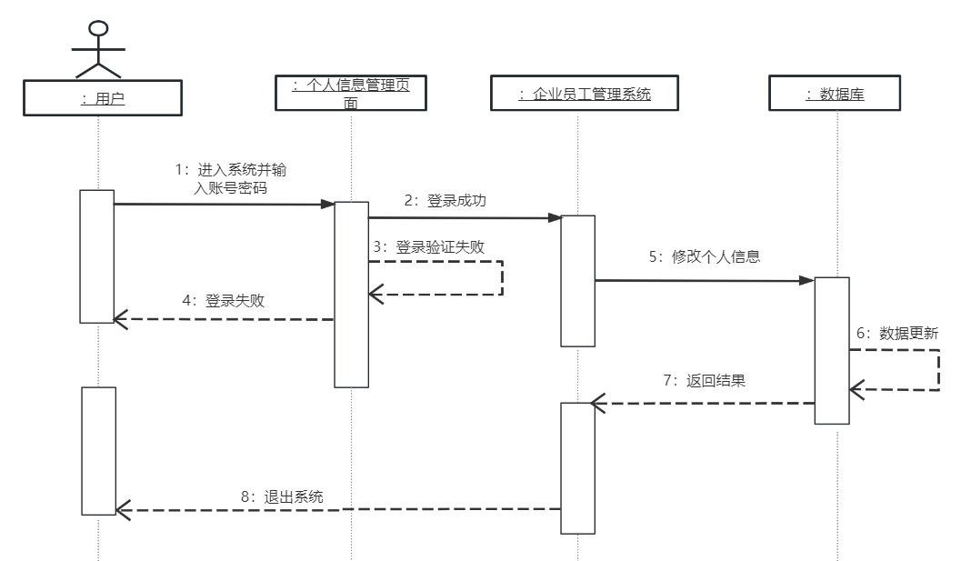

图3-7 个人信息修改时序图

### 3.3.2 员工信息管理的设计

员工信息管理的设计如下图3-8所示

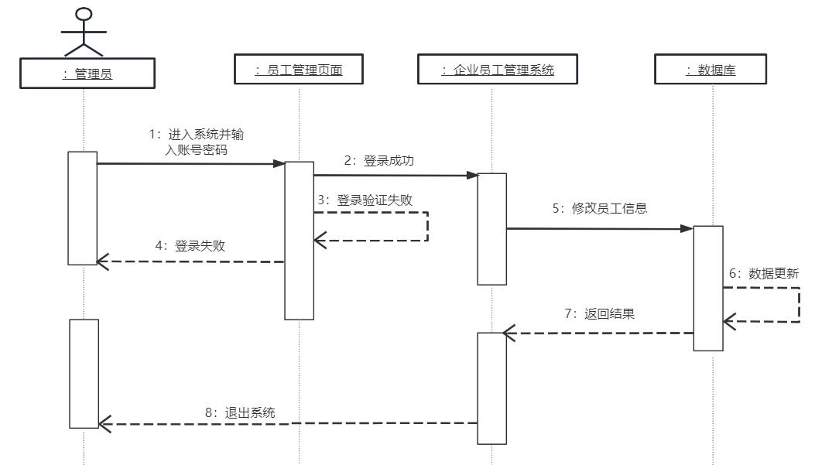

图3-8 员工信息修改时序图

### 3.3.3 考勤信息管理的设计

考勤信息管理的设计如下图3-9所示

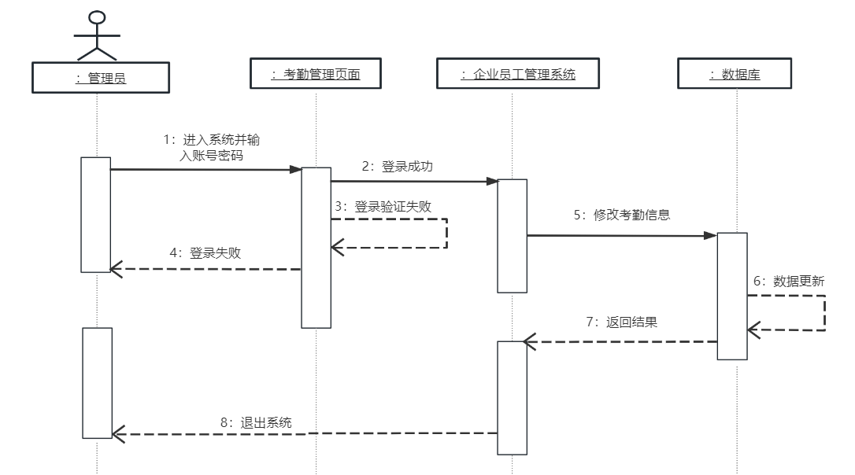

图3-9 考勤信息修改时序图

### 3.3.4 值班信息管理的设计

值班信息管理的设计如下图3-10所示

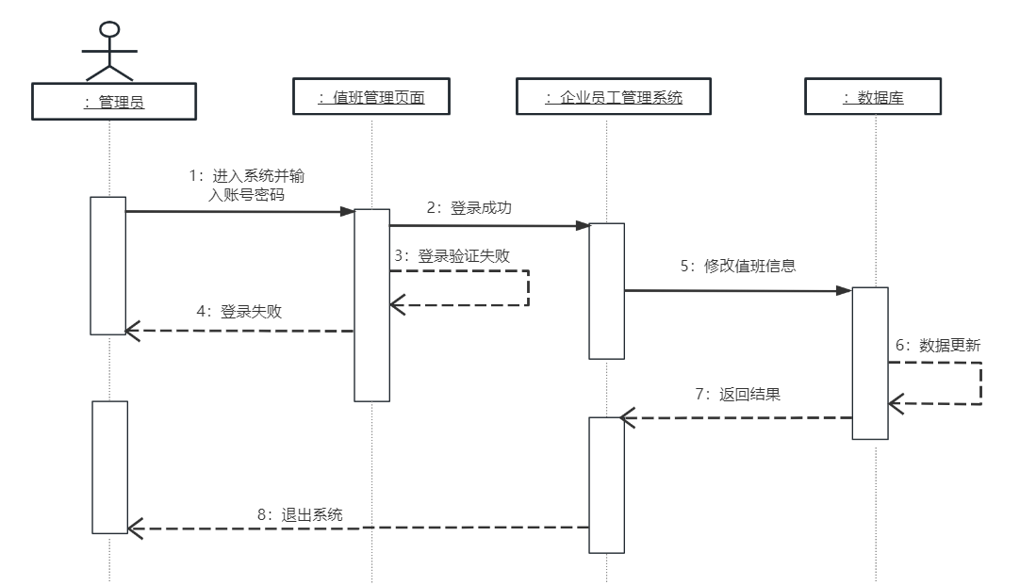

图3-10 值班信息修改时序图

### 3.3.5部门信息管理的设计

部门信息管理的设计如下图3-11所示

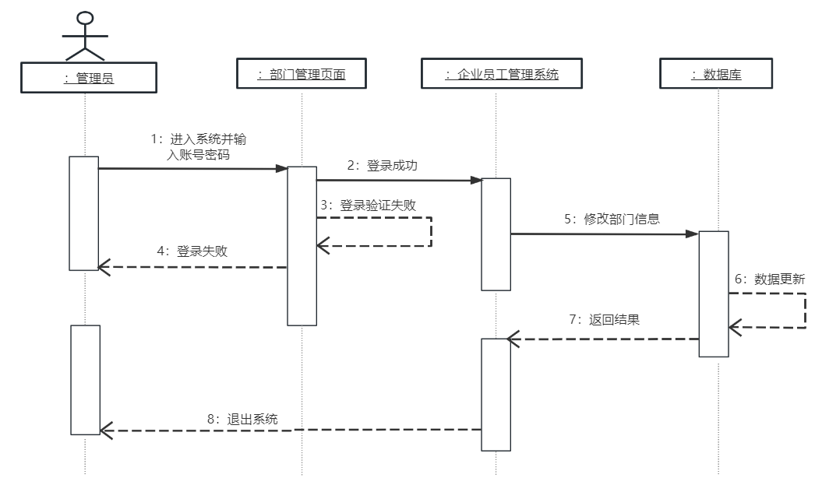

图3-11 部门信息修改时序图

### 3.3.6 职务信息管理的设计

职务信息管理的设计如下图3-12所示

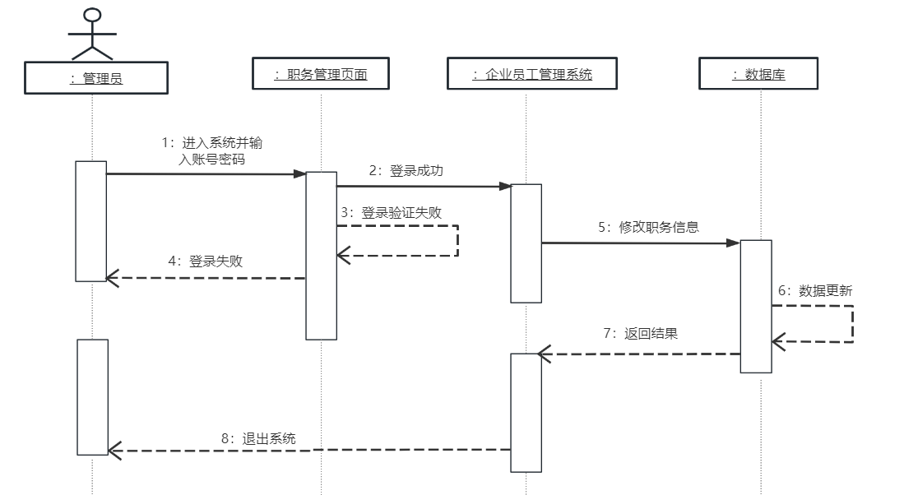

图3-12 职务信息修改时序图

## 4.4本章小结

本章对系统进行设计，先对数据库进行设计，通过三线表的方式做出了展示，然后通过画实体图来抽象化展示信息，针对每个模块用时序图来展示设计内容。

# 第4章 系统实现

## 4.1个人信息信息管理

在不同用户登录到系统中后，都可以对个人的基本信息进行修改，主要是包括修改姓名、密码登基本信息。

在个人信息页面中，点击修改时需要获取该员工的基本信息ID，然后通过将该员工ID传递到后台方法中，通过该员工ID获取该员工的基本信息，然后通过response将返回的员工信息在回调函数中进行赋值，最终在modal对话框中显示，此时可以通过input输入框等对员工的基本信息进行修改，在完成修改后，点击确定按钮后，此时就会将该员工信息以model对象的形式传递到后台updateUser()方法中，最终通过update操作完成对应员工ID的员工信息进行修改。运行效果图如图4-1所示。

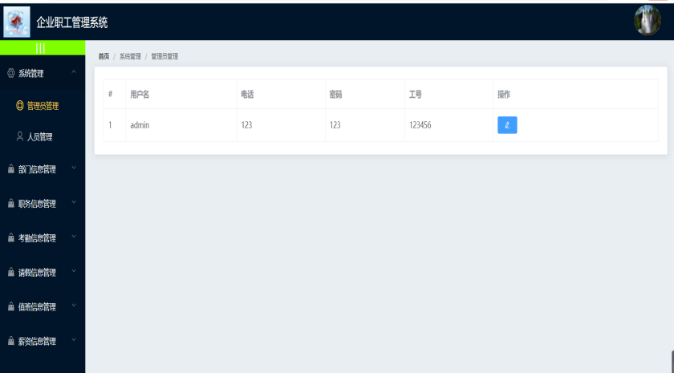

图4-1 个人信息管理效果图

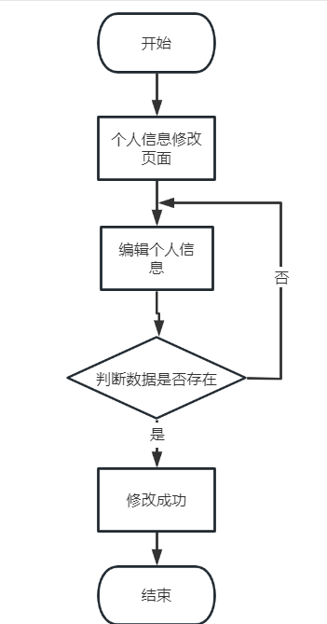

图4-2 个人信息管理流程图

其对应的核心代码如下：

async getAdminsPage(){

const { data } = await findAdminsPage();

this.adminsList = data.data.admins;

},

adminsEdit(row){

var that = this;

this.editOrUpdateVisible = true;

this.$nextTick(() => {

that.$refs.eidtOrUpdateRef.dataInit(row);

});

this.getAdminsPage();

}

## 4.2员工信息信息管理

对于员工的管理首先是通过管理员将该员工添加到企业中，也就是需要添加到企业员工表中，这样员工就相当于入职该企业，然后就会有对应的账号与密码进入到系统中。

管理员进入系统后首先通过findUserList()来查询出所有的企业员工信息然后将其封装成List集合然后通过response对象将其传递到前端页面中并赋值到<el-table>标签上完成企业员工数据初始化。其次就是对企业员工的常规操作，这里重点以添加企业员工信息为例阐述，在UserAdd.vue页面中需要输入员工的基本信息，包括员工的姓名、密码、头像等，然后将这些员工的基本信息以对象的形式传递到后台方法中，并验证该员工是否已经添加到数据库中，如果返回的结果为1则表示企业员工信息添加成功。其对应的程序运行效果图如下图4-3所示：

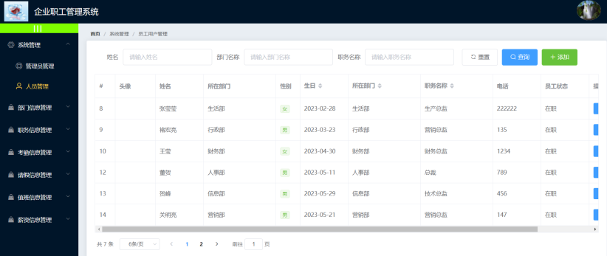

图4-3 员工管理效果图

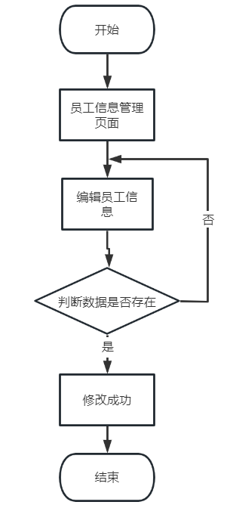

图4-4 员工管理流程图

其对应的核心代码如下：

@PostMapping("/findUserPage")

public Result findUserPage(@RequestParam(required = true, defaultValue = "1") Integer current,

@RequestParam(required = true, defaultValue = "6") Integer size,

@RequestBody UserVO userVO) {

Page<User> page = new Page<>(current, size);

QueryWrapper<User> wrapper = getWrapper(userVO);

IPage<User> userPage = userService.findUserPage(page, wrapper);

long total = userPage.getTotal();

List<User> records = userPage.getRecords();

return Result.ok().data("total", total).data("records", records);

}

## 4.3 考勤信息管理

针对考勤信息的管理，在操作上也是采取与员工个人信息管理中相同的涉及思路，对于考勤信息的管理主要也是管理员和工作人员两种用户权限进行操作的，并且其两种用户权限的操作流程以及操作方式都是相同的，包括添加考勤信息、编辑考勤信息以及删除考勤信息等功能。

管理员在对员工进行考勤时，首先是查看当前员工的考勤信息，此时主要是从考勤数据库表中查询出当前所有员工的考勤信息，然后再在input输入框等核心标签中输入员工考勤基本信息后，点击提交后就会将modal对话框中所有员工的考勤信息通过js传递到后台addAttenddances()后台方法中，先要判断当前员工在当日是否已经添加考勤，如果没有，则会通过insert操作完成企业员工的考勤操作。

在管理员完成对员工的考勤后，接下来企业员工就可以直接通过员工编号进行查询自己的考勤信息，即通过执行findUsersAttendances()方法根据员工编号进行查询，将查询出来的考勤信息通过通过v-for循环显示完成。考勤信息管理界面如图4-5所示。

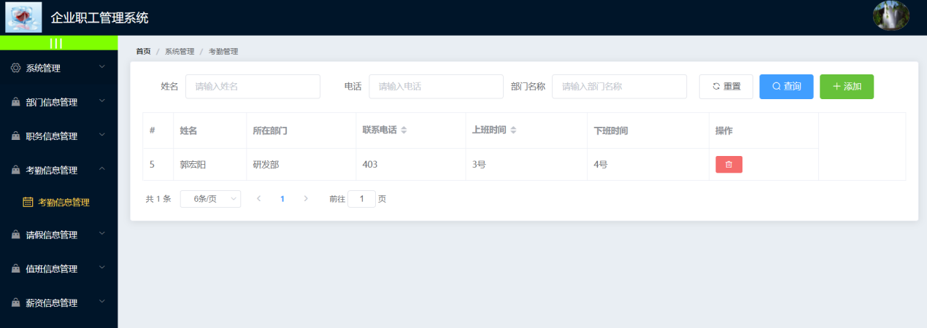

图4-5 考勤信息管理界面

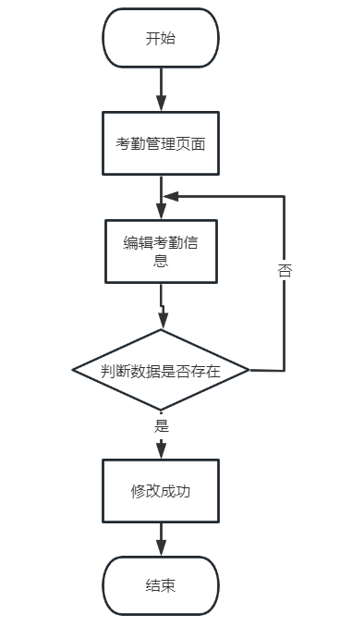

图4-6 考勤信息管理界面

其对应的核心代码如下：

export const findAttendancesList = (current,size,attendancesVo) => {

return request({

url: '/api/findAttendancesPage',

method: 'post',

params: {

current,

size

},

data: attendancesVo

});

};

## 4.4 值班信息管理

为了更好的管理企业的值班管理，合理安排员工的日常值班，即设计企业值班功能，帮助管理员更好的管理企业员工的日常值班，包括管理员添加编辑修改员工的日常值班信息、删除员工的日常值班安排及模糊查询员工的日常值班信息。

首先是管理员通过modal对话框中输入员工值班的相关信息，通过js将其传递到后台APi接口方法中，先来判断当前要添加的值班信息是否已经添加到值班数据库表中，若验证通过后，接着执行insert操作完成值班信息的添加，接下来就是对添加的员工值班信息进行修改，先要获取到值班信息ID，然后将该ID作为参数查询出值班详情信息，最终通过updateDutys ()方法完成值班信息，同时还可以删除通过deleteDutys()方法完成管理员将员工值班信息删除。

在管理员完成对值班信息的安排后，接下来员工就可以根据自己的编号信息进行查询属于自己的值班信息，通过select操作将查询出来的所有值班信息通过response传递到前端，通过v-for完成数据初始化显示。值班信息管理界面如图4-7所示。

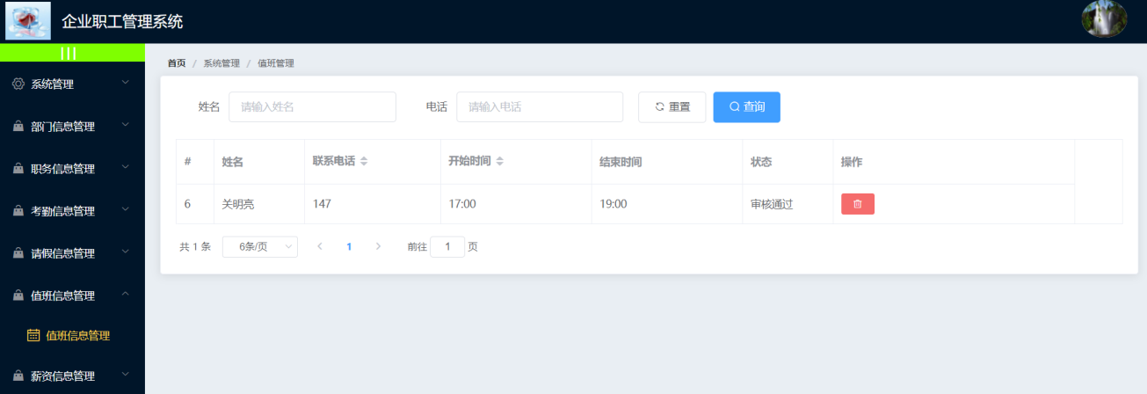

图-4-7 值班信息管理界面

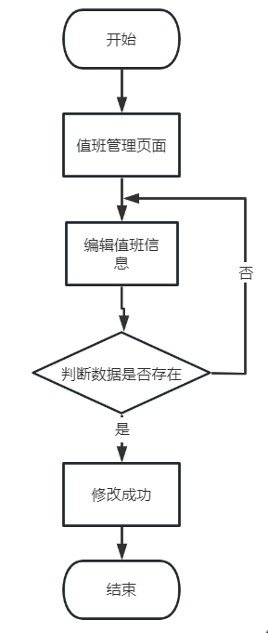

图-4-7 值班信息管理流程图

其对应的核心代码如下：

@PostMapping("/findDutysPage")

public Result findDutysPage(@RequestParam(required = true, defaultValue = "1") Integer current,

@RequestParam(required = true, defaultValue = "6") Integer size,

@RequestBody DutysVO dutysVO) {

Page<Dutys> page = new Page<>(current, size);

QueryWrapper<Dutys> wrapper = getDutysWrapper(dutysVO);

IPage<Dutys> userPage = dutysService.findDutysPage(page, wrapper);

long total = userPage.getTotal();

List<Dutys> records = userPage.getRecords();

return Result.ok().data("total", total).data("records", records);

}

## 4.5 请假信息管理

请假信息信息管理主要是管理员和工作人员共同完成的，具体包括请假信息的添加、请假信息的编辑、请假信息的删除、管理员对员工请假的审批等相应的操作。请假信息管理界面如图4-8所示。

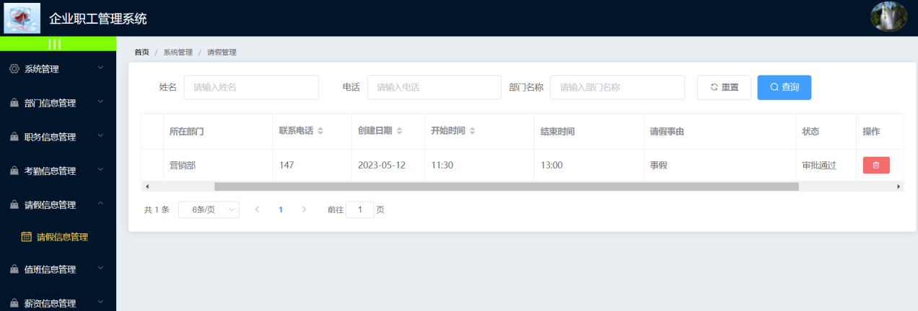

图4-8 请假信息管理界面

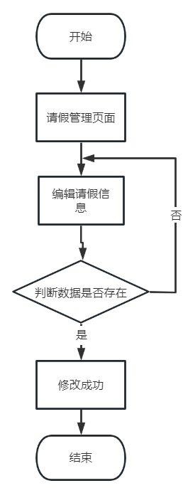

图4-9 请假信息管理流程图

首先是普通员工通过系统中的请假管理功能，先通过该员工编号通过select操作从数据库中的请假表中根据员工编号查询出该员工对应的所有请假数据，然后传递到前端并通过v-for完成数据初始化，如果需要请假时则直接通过在modal对话框中输入请假的相关信息，点击确认后，就先把modal对话框中输入请假的相关信息通过http请求传递到后台addLeaves()方法中，若该请假通过验证后，则会通过insert操作将员工请假添加到请假数据库中表中，完成员工的请假功能。若需要修改请假的相关信息后，还可以在modal对话框中进行修改，在修改完成后直接调用updateLeaves()方法进行修改。

完成请假的常规操作后，管理员就可以在登录到系统中对员工的请假信息进行查看并进行审批操作，主要是通过findLeavesList()方法查询出所有的员工的请假信息，在请假时默认状态为待审核状态，当表示请假通过后，此时就会将lflag置位1，表示请假通过，当表示请假不通过时，此时就会将lflag置位2，表示请假不通过。当管理员审核完成后，员工就可以直接查看到最新的请假信息。

其对应的核心代码如下：

export const leaveisok= (id) => {

return request({

url: '/api/leaveisok',

method: 'post',

params: {

id

}

});

};

## 4.6 部门信息管理

为了加强企业的日常管理，切合企业正常管理，企业部门管理是每一个企业都必须的功能，主要包括管理员对部门的日常管理，包括添加企业部门信息管理等，在完成部门日常管理后，在有新的员工入职企业时就可以直接进行对新员工进行分配到具体的部门，同时如果需要对某一些员工进行调配所在部门时，则直接在系统中进行更新员工所在部门即可。

首先是管理员可以查看所有当前企业的部门信息，若要添加新的企业部门时，则需要直接在modal对话框中输入部门的相关信息，然后通过http请求传递到后台addDepartments()方法中，也是需要先判断当前要添加的部门是否已存储在数据库中，如果没有则直接通过insert操作完成新部门的添加。若要删除已添加的部门时，则直接点击删除即可，通过http请求会将部门ID传递到后台，最终通过delete操作完成删除。部门信息管理界面如图4-10所示。

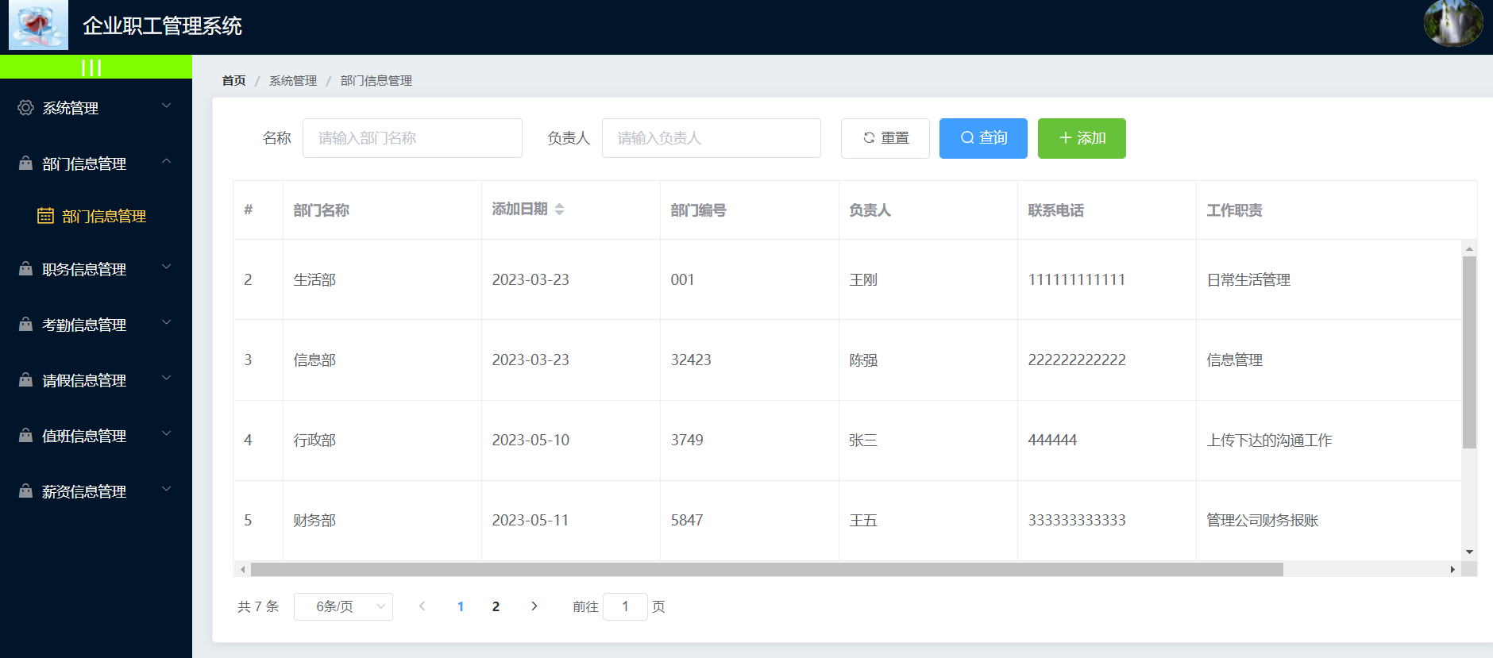

图4-10 部门信息管理界面

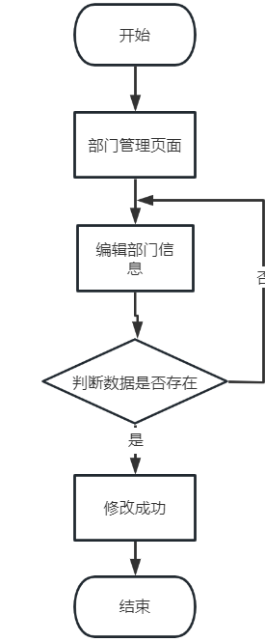

图4-11 部门信息管理流程图

其对应的核心代码如下：

@ApiOperation("分页查询")

@PostMapping("/findDepartmentsPage")

public Result findDepartmentsPage(@RequestParam(required = true, defaultValue = "1") Integer current,

@RequestParam(required = true, defaultValue = "6") Integer size,

@RequestBody DepartmentsVO departmentsVO) {

Page<Departments> page = new Page<>(current, size);

QueryWrapper<Departments> wrapper = getDepartmentsWrapper(departmentsVO);

IPage<Departments> userPage = departmentsService.findDepartmentsPage(page, wrapper);

long total = userPage.getTotal();

List<Departments> records = userPage.getRecords();

return Result.ok().data("total", total).data("records", records);

}

## 4.7 职务信息管理

职务功能的设计与部门设计的初衷是一样的，主要是为了加强企业员工等级管理，主要也是管理员来进行管理，包括通过addPosts()方法来添加新的职务，在添加完成后就可以给对应员工进行添加职务。员工同时还可以在个人信息中查看自己所处的职务位置。管理员还可以修改职务信息，主要是通过执行update操作完成恒更新。职务信息管理界面如图4-12所示。

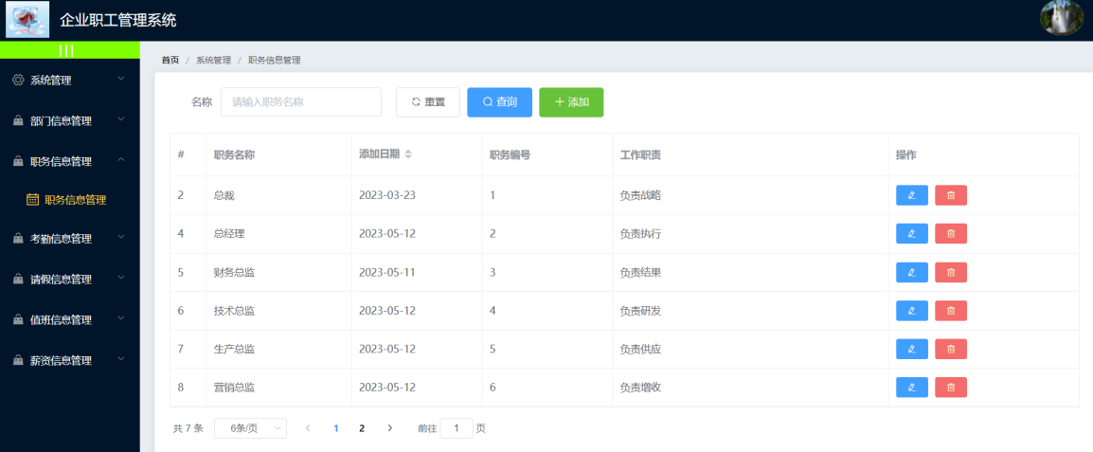

图4-12职务信息管理界面

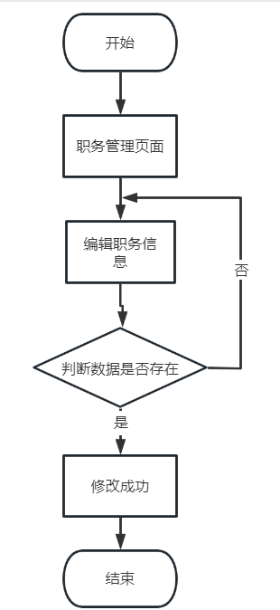

图4-12职务信息管理流程图

首先是通过findPostsPage（）接口方法获取到数据库中查询对应的职务信息，然后通过http请求传递到Posts.vue页面中，最终通过for循环的形式在页面中显示完成。

点击添加职务信息后，此时就会直接的进入到PostsAdd.vue页面中，在该页面中完成输入对应的职务信息后，然后通过addPosts（）方法将对应的职务信息添加到数据库中，完成职务信息的添加。点击编辑职务信息后，此时就会直接的进入到PostsEdit.vue页面中，在该页面中首先是通过id获取对应的职务信息，完成职务信息的初始化，然后修改对应的职务信息后，最终通过updatePosts方法完成数据的更新。

其对应的核心代码如下：

async getPostsList(){

const { data } = await findPostsList(this.current,this.size,this.postsVo);

this.postsList = data.data.records;

this.total = data.data.total;

},

resetPostsVo(){

this.postsVo.dname = '';

this.postsVo.duname = '';

this.getPostsList();},

## 4.8 本章小结

本章对系统的实现过程做出了详细的解释，并贴出核心代码，将系统的实现过程画图展示。

# 第5章 系统测试

整个系统完成后，并不代表着系统就可以直接上线投入使用，而是还要经过系统测试，其主要是测试整个系统是否存在问题，在测试时主要采用黑盒测试方法进行测试。

## 5.1测试目的

系统开发过程主要是根据需求分析进行的，而功能开发始终都是开发者单方面进行的，难免在开发过程中存在纰漏，往往会出现两个大的问题，一是功能开发过程中因功能难以实现而变相改变实现方式而单方面修改需求问题，从而造成功能逻辑上的问题，二是程序在开发过程中本身程序会存在问题，如常见的404、500等严重错误，这些错误在开发者开发时因没有使用专业的测试数据进行测试而容易被开发者忽视。如果没有经过测试，而是直接将系统交给甲方或者直接上线，那将会带来意想不到的问题或者损失。综上，经过系统的测试时非常有必要的，测试的结果直接会影响到该系统的正常使用。

## 5.2 测试系统方法

系统测试有专门的测试方法，一般有两种，分别是黑盒测试和白盒测试，在实际的应用过程中，主要使用的是黑盒测试。即系统测试者依据功能开发需求，把整个系统看成一个黑盒，在测试过程中，测试者对每一个功能模块分别进行测试，通过输入数据来判断得到的输出数据是否是与需要的数据相一致，如果一致则表示该功能是正常的，否则该功能的实现是有问题的。

测试者对整个系统进行多次测试，把整个系统存在的bug问题整理成文档，然后反馈给对应的开发者，经过开发者修改后再进行多次测试，直到测试没有任何问题了才表示整个系统是可以正常使用的。

## 5.3 系统测试用例

采用黑盒测试需要对整个系统的各个模块统一测试，由于整个系统的功能模块相对较多，这里主要对员工职务模块和员工薪资模块进行系统测试用例展示。

员工职务模块测试用例表如表5-1所示。

5-1 员工信息模块测试用例表

|  |  |  |  |  |  |
| --- | --- | --- | --- | --- | --- |
| 编号 | 测试内容 | 测试数据 | 期望结果 | 实际效果 | 测试状态 |
| 1 | 添加员务时名称或者介绍为空 | 名称：“” 或介绍:“” | 提示要输入职务信息 | 提示要输入职务信息 | 符合预期效果 |
| 2 | 添加重复的员工信息 | 输入数据库中存在的数据 | 弹出提示框，并提示“操作失败” | 弹出提示框，并提示“操作失败” | 符合预期效果 |
| 3 | 误点任务完成按钮时，点击取消按钮是否返回原页面 | 点击任务完成按钮 | 弹出确认取消提示框，点击取消返回原页面 | 弹出确认取消提示框，点击取消返回原页面 | 符合预期效果 |

（2）员工薪资管理模块测试用例表如表5-2所示。

5-2 员工薪资管理模块测试用例表

|  |  |  |  |  |  |
| --- | --- | --- | --- | --- | --- |
| 编号 | 测试内容 | 测试数据 | 期望结果 | 实际效果 | 测试状态 |
| 1 | 添加员工薪资时，未输入薪资等信息 | 只输入员工薪资部分信息 | 提示要输入薪资信息 | 提示要输入薪资信息 | 符合预期效果 |
| 2 | 添加员工薪资时，并输入全部字段 | 输入全部必输项 | 添加成功 | 添加成功 | 符合预期效果 |
| 3 | 删除员工薪资 | 点击删除按钮 | 提示“操作成功”，并刷新页面 | 提示“操作成功”，并刷新页面 | 符合预期效果 |

## 5.4 本章小结

经过系统的测试后，整个系统在程序运行和功能需求方面并没有出现问题，因此该系统是可以正常使用的。

结 论

自二十一世纪以来，计算机和信息化技术飞速发展，各行各业的信息化趋势已经非常明显。企业员工管理系统也是如此，通过信息化、现代化的方式提高管理方式已经是在所难免的大事。以中小型企业为例，它们至今仍有许多采用传统管理方式或者较为落后的管理方式的情况。自改革开放以来，我国经济发展迅速，人民生活水平和企业盈利水平都得以提高，计算机网络技术大量普及，硬件成本也日渐降低，因此，企业员工管理系统是有其诞生的可能性的，且具有很好的前景。

本文基于企业员工管理系统，扎根于实际，抓住客户需要转变传统管理模式的痛点，一针见血的指出企业员工管理系统使用的可行性，结合当前我国信息化建设情况，介绍如何使用企业员工管理系统，如何开发相关功能。本系统使用Java语言进行软件的编写，严格遵守相关的开发规范，符合软件的使用标准。

本文首先结合了实际，根据相关行业的背景来探讨了企业员工管理系统的意义，对研究内容进行了完善的讨论和探究，并对内容的真实性做出了详尽的调查，并且根据研究的背景作出了相关可用的软件系统。然后文章介绍开发软件系统所用到的主要的技术，并介绍了相关技术的优点，之后使用用例图来展示出具体模块的相关信息。对可行性也结合了技术和经济等方面进行了严肃的探讨。紧接着对系统的需求仔细剖析后画出结构图，并展示了数据库设计的逻辑与概念。然后对系统的各个模块进行了详尽的介绍，包括个人信息、员工信息、值班、请假、部门、职务等多方面的管理。最后在系统编写完整后进行详细的软件测试，保证系统的完整性和可用性。

虽然系统的基本功能已经取得了一定的成果，但是距离商业化软件仍有一些出入。市场需求变化莫测，对系统软件的需求也是不尽相同，这些都要求我在日后的学习生活中不断的完善和修补。

参考文献

[1] 陈倩怡,何军.Vue+Springboot+MyBatis技术应用解析[J].电脑编程技巧与维护,2020(01):14-15+28.DOI:10.16184/j.cnki.comprg.2020.01.005.

[2] 集团公司人力资源管理[M].唐贵瑶；陈志军.中国人民大学出版社.2021.

[3] 周玲艳.Java程序设计课程实践教学方法和考核方式的思考[J].中国现代教育装备,2022(17):122-124.DOI:10.13492/j.cnki.cmee.2022.17.023.

[4]彭莉芬.大数据视域下Java集合应用研究[J].福建电脑,2022,38(09):55-58.DOI:10.16707/j.cnki.fjpc.2022.09.012.

[5]王楠,吴云.MySQL缓冲区自适应管理仿真研究[J/OL].计算机应用研究:1-7[2022-11-17].DOI:10.19734/j.issn.1001-3695.2022.08.0436.

[6] 杨昊霖. 基于开源平台的WebGIS客户端设计与开发[D]. 昆明理工大学, 2018.

[7] 邓笑. 基于Spring Boot的校园轻博客系统的设计与实现[D].华中科技大学,2019.

[8] 文斌. 某烟草企业职工信息管理系统的设计与实现[D].厦门大学,2018.

[9] 杨苗. 基于B/S的陕西省某市地税局企业职工管理系统的设计与实现[D].西安电子科技大学,2019.

[10] 李孟津,杨丹.基于SpringBoot的企业职工管理系统的设计与实现[J].科学技术创新,2020(26):98-99.

[11] [Giambiagi](http://xueshu.baidu.com/s?wd=author%3A%28Pablo%20Giambiagi%29%20&tn=SE_baiduxueshu_c1gjeupa&ie=utf-8&sc_f_para=sc_hilight%3Dperson) P, [Schneider](http://xueshu.baidu.com/s?wd=author%3A%28Gerardo%20Schneider%29%20&tn=SE_baiduxueshu_c1gjeupa&ie=utf-8&sc_f_para=sc_hilight%3Dperson) G. Memory Consumption Analysis of Java Smart Cards [J]. Proceedings of Clei, 2016, 18(2):3

[12] 吴雪洋. 信息系统三层结构及其实现技术[J].计算机学报, 2016, (14):7-8

[13] 谢晓晶.JCVM解释器的研究[J].浙江大学学报, 2015, (14):7-8

[14] 李恺鑫.Java调试平台的设计与实现[D].北京：北京邮电大学，2015:2-3

[15] 谭军.基于Java的可信认证与实现 [D].北京：北京邮电大学，2015:4-5

[16] 郑照翔. 基于SSM框架的微生物数据分析与挖掘平台的设计与实现[D]. 华中科技大学, 2019.

[17] [Zilli](http://xueshu.baidu.com/s?wd=author%3A%28Massimiliano%20Zilli%29%20&tn=SE_baiduxueshu_c1gjeupa&ie=utf-8&sc_f_para=sc_hilight%3Dperson) M, [Raschke](http://xueshu.baidu.com/s?wd=author%3A%28Wolfgang%20Raschke%29%20&tn=SE_baiduxueshu_c1gjeupa&ie=utf-8&sc_f_para=sc_hilight%3Dperson) W, [Weiss](http://xueshu.baidu.com/s?wd=author%3A%28Reinhold%20Weiss%29%20&tn=SE_baiduxueshu_c1gjeupa&ie=utf-8&sc_f_para=sc_hilight%3Dperson) R, et al. A Light-weight Compression Method [for Java Technology](http://xueshu.baidu.com/s?wd=paperuri%3A%28f59f5755ff9b87a8583edc388e1c9b5a%29&filter=sc_long_sign&tn=SE_xueshusource_2kduw22v&sc_vurl=http%3A%2F%2Fdl.acm.org%2Fcitation.cfm%3Fid%3D2724944&ie=utf-8&sc_us=2772315838124182702)[J]. [Acm Sigbed Review](http://xueshu.baidu.com/usercenter/data/journal?cmd=jump&wd=journaluri%3A%28c4b4eeac3f5f8f65%29%20%E3%80%8AAcm%20Sigbed%20Review%E3%80%8B&tn=SE_baiduxueshu_c1gjeupa&ie=utf-8&sc_f_para=sc_hilight%3Dpublish&sort=sc_cited), 2015, 11(4):2-3

[18] 任俊州. 基于无服务器混合架构的物流系统研究与实现[D]. 北京工业大学, 2018:8-9

[19] [Chi](http://xueshu.baidu.com/s?wd=author%3A%28CHI%20Ya-ping%29%20Department%20of%20Communication%20Engineering%2CBeijing%20Electronic%20and%20Science%20Technology%20Institute%2CBeijing%20100070%2CChina&tn=SE_baiduxueshu_c1gjeupa&ie=utf-8&sc_f_para=sc_hilight%3Dperson) Y, [Zhao-Bin](http://xueshu.baidu.com/s?wd=author%3A%28LI%20Zhao-bin%29%20Department%20of%20Communication%20Engineering%2CBeijing%20Electronic%20and%20Science%20Technology%20Institute%2CBeijing%20100070%2CChina&tn=SE_baiduxueshu_c1gjeupa&ie=utf-8&sc_f_para=sc_hilight%3Dperson). Research on Trusted Computing Environment Based on Java [J]. [Computer Engineering](http://xueshu.baidu.com/usercenter/data/journal?cmd=jump&wd=journaluri%3A%285f7f3c959f63a704%29%20%E3%80%8AComputer%20Engineering%E3%80%8B&tn=SE_baiduxueshu_c1gjeupa&ie=utf-8&sc_f_para=sc_hilight%3Dpublish&sort=sc_cited), 2016, 37(4):5-6

[20] 田金秀. 基于深度学习的图像内容分析与标注[D]. 北京交通大学, 2020:5-7

# 致 谢

在完成本设计的写作过程中，我十分感谢我的指导老师纪颖老师。从选题到完成设计，老师一直都是很悉心的给我讲解着在设计中遇到的各种问题，循循善诱，严格把关，帮助我开拓设计思路，并不断地鼓舞着我，使我感到信心倍增，让我非常积极地投入到毕业课题的设计和论文撰写中，不断克服其中遇到的每个问题和困难。

在此，还要感谢哈尔滨信息工程学院所有曾给予我帮助的其他老师，没有他们在我求学过程中不断地给与我帮助，我是无法顺利完成学业的。感谢我的同学，是共同的目标和相互的激励让我在学习过程中，充分感受到了自己对学习的兴趣和热情，使我能够圆满地完成自己的毕业设计。

回想几年的求学时光，仿佛尽在昨天。最后，我再次感谢在我学习期间给我极大关心和支持的家人、各位老师以及我的同学和朋友。是你们在生活和学习上不断给与我支持、帮助和无微不至的关怀，是你们不断地给与了我信心，让我在人生中一次次坚强地走下去。

学位论文原创性声明

本人郑重声明：所呈交的学位论文《基于JAVA的企业员工管理系统的设计与实现》，是本人在导师的指导下，独立进行研究取得的成果。除文中已经注明引用的内容外，本论文不包含其他个人或集体已经发表或撰写过的作品成果。对本文的研究做出贡献的个人和集体，均已在文中以明确方式标明。

学位论文作者签名：

日期： 年 月 日

学位论文版权使用授权书

本学位论文作者完全了解学校有关保留、使用学位论文的规定，同意学校保留并向国家有关部门或机构送交论文的复印件和电子版，允许论文被查阅和借阅。作者本人授权哈尔滨信息工程学院将本学位论文的全部或部分内容编入有关数据库进行检索，可以采用影印、缩印或扫描等复制手段保存和汇编本学位论文。

学位论文作者签名： 指导教师签名：

日期： 年 月 日 日期： 年 月 日